Газета Муниципального автономного дошкольного образовательного
учреждения детского сада «Жемчужинка»

Ежеквартальная газета |  | Декабрь 2017 № 2
Читайте в номере:

«Праздники календаря!»
День Матери!!!

«Ваш вопрос – наш ответ».
Читать или не читать детям книги?

«Делаем вместе с детьми». Украшение для елки своими руками

«Советуют специалисты».
Сказкотерапия или сказочное лечение души

«Наши мероприятия»
фотоколаж

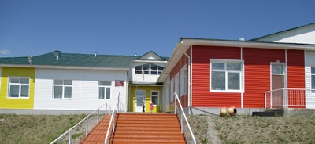

2

День матери
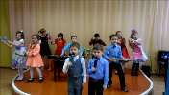
День матери — один из тех праздников,
которые боятся случайно пропустить
в суете повседневных забот.
Этот праздник посвящен самой любимой
и самой главной женщине,
подарившей возможность жить и радоваться
жизни.
«Мама» - самое дорогое, родное и нежное слово в жизни каждого человека. Мы боготворим наших матерей, мы признаёмся им в нашей сыновней и дочерней любви, благодарим их за материнский подвиг, любовь, труд и терпение. И не осознаём даже части того, что делает для нас мама на протяжении всей нашей жизни. Праздник День матери в России – это ещё один повод задуматься о том, что значит слово «мама» для каждого из нас, вспомнить о наших мамах и подумать о том, что мы можем сделать для того, чтобы выразить им всю нашу любовь и признательность.
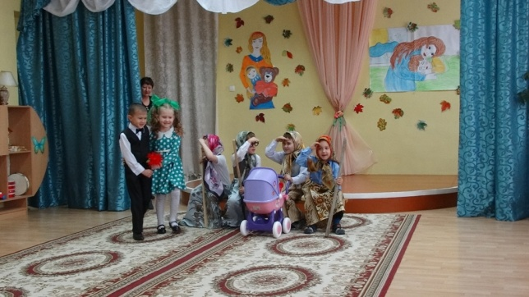
Несмотря на то, что традиция почитания матери стара,
как мир, а истоки зарождения самого праздника теряются
в легендарной мифологии Древнего Рима и Греции,
День матери в России появился лишь в 1998 году,благодаря Указу Б.Н.Ельцина от 30 января за №120 «О дне матери», постановил справлять этот праздник в последнее воскресенье ноября- в этом году этот день выпал на 26 ноября.

Этот праздник постепенно приобретает свои традиции: поздравление и награждение государственными деятелями мам-героинь и матерей – одиночек.
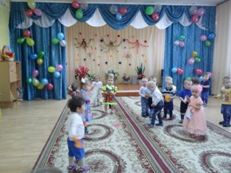
Приятно, что активно в это праздник включились детские сады и школы, именно они делают этот праздник знакомым, а детки под руководством воспитателей готовят для своих мам приятные сюрпризы, подарочки, открытки, учат стихи и песни. Они учатся выражать свои чувства и дарить самый дорогой подарок для Мамы – любовь. День матери в России – это прекрасный светлый праздник, овитый наилучшими чувствами в мире материнской любовью, добротой и нежностью.

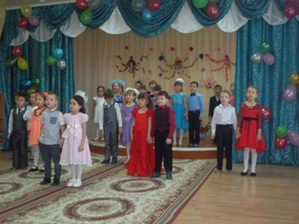
3

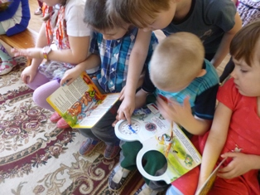
А как часто мы, родители задаем себе вопрос:
« Читать или не читать детям книги?
Что принесет книга ребенку? Чему научит?
Что запечатлеет в его необъятной,
открытой, уязвимой душе.
Кто встретится на пути?»

От взрослого в большей степени зависит и то, станет ли ребенок настоящим читателем или встреча с книгой в дошкольном детстве станет случайным, ничего не значащим эпизодом в его жизни.
Особое значение для читательской судьбы ребёнка имеет семейное чтение. Слушая чтение взрослого, рассматривая вместе с ним книжные иллюстрации, ребёнок активно думает, переживает за героев, предвосхищает события, устанавливает связи своего опыта с опытом других. Совместное чтение сближает взрослых и детей, стимулирует и наполняет содержанием редкие и радостные минуты духовного общения, воспитывает в ребёнке доброе и любящее сердце.
Традиции семейного чтения – очень важная часть в системе семейного воспитания. И не надо думать, что она уйдёт в прошлое потому, то есть телевизор, компьютер и прочие источники информации. Семейное чтение – это не способ получить информацию, это важнейший и лучший способ общения и ненавязчивого воспитания, которое и есть самое действенное. Родители через семейное чтение помогают привить интерес к чтению у детей.
10 причин для чтения
- Семейное чтение обладает поистине уникальными свойствами, способными создать теплую семейную атмосферу и успешную почву для развития личности ребенка.
- Чтение для детей делает из них читателей в будущем.
- Детские книги так хорошо написаны, что будут интересны даже для взрослых.
- Иллюстрации в книгах обогащают детей, способствуют их творческому развитию.
- Книги помогут вашим детям научиться размышлять и фантазировать.
- До тех пор, пока дети учатся читать, они будут считать Вас волшебником, создающим магию из слов.
- Чтение вслух способствует развитию внимания у вашего ребенка.
- Вы создаете удивительные воспоминания о прекрасных семейных вечерах и о теплом общении с ребенком
- Книги способны привить детям ценности, которые они пронесут через всю жизнь.
- Рано или поздно, вам обязательно скажут спасибо за умного и воспитанного ребенка.
4

Украшение для елки своими руками
Новый год начинается задолго до боя курантов. Он приходит в дом вместе с предпраздничной суетой, заполняет его запахом мандаринов и окончательно обустраивается в лучшей комнате в образе новогодней красавицы – ёлки. А она с нетерпением ждёт, когда вся семья соберётся вокруг, чтобы украсить её ветви. И особенно приятно будет ёлочке, если малыш сделает для неё украшение своими руками! Давайте попробуем! Лучше всего для этого подойдёт солёное тесто – этот материал абсолютно безопасен для детей, а украшения получатся красивыми и твёрдыми.

Чем лучше вы разомнёте тесто, тем эластичнее
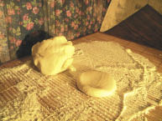
и удобнее для лепки оно получится. Если тесто готово,
тогда пора приступать к самому интересному.
Оторвите кусочек теста и дайте крохе, пусть скатает
между ладошек шарик. Если он пока не умеет этого
делать и только знакомится с материалом, пусть просто
помнёт тесто в руках, привыкнет к нему, а шарик
сделайте сами, лучше даже два. Покажите как вы,
надавливая ладонью, делаете из шарика лепёшку.

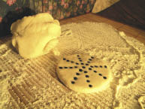
Второй шарик дайте малышу, теперь его очередь.
Ему наверняка понравится плющить шарики.
Кстати, лепёшка – это непосредственно заготовка
для игрушки, поэтому не делайте её слишком тонкой,
чтобы после высыхания она не сломалась. Можно
формочкой для печенья или для игры в песочнице
вырезать разнообразные фигурки, но мы с вами будем
делать круглые украшения.

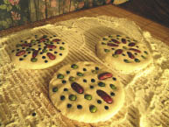
Когда заготовки сделаны, можно приступать
к самому интересному – выкладывать на тесте
узор из круп. Мы использовали горох, чечевицу и
фасоль – важно, чтобы крупы имели разный цвет и
размер.

Готовые игрушки сложите на дощечку и оставьте на несколько часов высыхать. Когда изделия затвердеют, просуньте в дырочки атласные ленточки, сделайте аккуратные бантики и торжественно украсьте ёлочку. Кстати, чтобы игрушки волшебно сверкали можно покрыть их лаком для волос с блёстками.
1.

5

Сказкотерапия или сказочное лечение души
«Маленькие детки — маленькие бедки», — гласит народная мудрость. Подрастающего ребёнка часто одолевают всевозможные страхи, печаль, гнев и раздражение. Что является причиной этого беспокойства? Как помочь своему ребёнку? Сегодня на вооружении родителей есть множество методов, помогающих решить проблемы ребёнка самым приятным для него способом. Один из главных таких способов — арттерапия (лечение искусством), составляющей которой является сказкотерапия — метод, позволяющий работать с детьми и взрослыми через сказку.
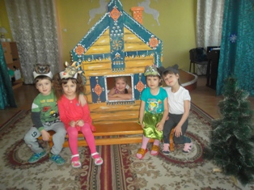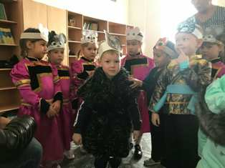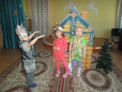

Сказкотерапия — пожалуй, самый детский метод психологии, и, конечно, один из самых древних. Ведь ещё наши предки, занимаясь воспитанием детей, не спешили наказать провинившегося ребенка, а рассказывали ему сказку, из которой становился ясным смысл поступка. Зная, как сказка влияет на жизнь человека, можно очень многим помочь своему ребёнку. У него есть любимая сказка? Значит, эта сказка затрагивает очень важные для ребёнка вопросы. Сеансы сказкотерапии помогут вам понять, что привлекает ребенка в сюжете этой сказки, какой из героев нравится ему больше всех?
Со временем пристрастие ребенка к сказке меняется, и это означает, что малыш растет, развивается и ставит перед собой новые жизненные вопросы. Сказки для сказкотерапии подбираются разные: народные, авторские, а также специально разработанные, психокоррекционные сказки, и многие другие. Можно предложить малышу сочинить сказку самостоятельно. Сочинение сказок ребёнком и для ребёнка — основа сказкотерапии. Через сказку можно узнать о таких переживаниях детей, которые они сами толком не осознают, или стесняются обсуждать их со взрослыми.

Если вы заметили, что у вашего ребёнка есть какая-то эмоциональная проблема (например, он раздражителен, груб, капризен или агрессивен), нужно придумать сказку, где герои, их похождения и подвиги будут помогать вашему малышу эту проблему решить. Сначала мы описываем героя, похожего на ребенка, показываем жизнь героя в сказке так, чтобы ребенок сам увидел сходство со своей жизнью (ведь сказкотерапия — это индивидуальные сказки для конкретного человека). Затем выдуманный нами герой попадает в проблемную ситуацию, похожую на реальную ситуацию ребенка (он тоже чего-то боится, чувствует себя одиноким и. т.п.) и приписываем герою все переживания малыша (конечно, по сюжету должно появиться много возможностей и способов для преодоления этих препятствий). Потом, сказочный герой (а с ним и ребёнок) начинает искать выход из создавшегося положения и, конечно, находит его.
6
«Наши мероприятия».
«День Здоровья»

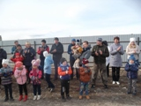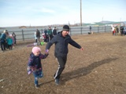
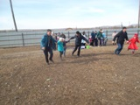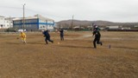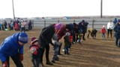

«День Матери»

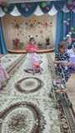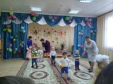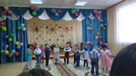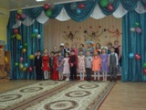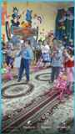

«Товарищеская встреча по футболу»

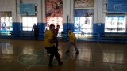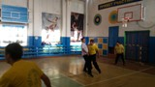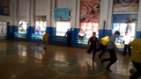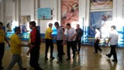

***************************************************************************
МАДОУ детский сад «Жемчужинка» Тираж 50
Номер подготовили: Эпова М.В., Ощепкова Н.А., Давыдова А.А. Любая перепечатка издания является
Редактор: Эпова М.В. нарушением авторских прав и
преследуется по закону.

